|  |  |
| --- | --- |
| ICS | 点击此处添加ICS号 |
| CCS | 点击此处添加CCS号 |

|  |
| --- |
|  |

     地方标准

DB XX/T XXXX—XXXX

新疆宜机化深冬生产型日光温室 第1部分：组装式日光温室设计及建造技术规范

Production-type deep winter solar greenhouse suitable for mechanization in Xinjiang - Part 1: Technical specification for design and construction of packaged solar greenhouse

XXXX - XX - XX发布

XXXX - XX - XX实施

       发布

1. 前言

DB65/T XXXX-2023《新疆宜机化深冬生产型日光温室》分为如下部分：

——第1部分：组装式日光温室设计及建造技术规范；

——第2部分：砖墙日光温室设计及建造技术规范；

——第3部分：戈壁地日光温室设计及建造技术规范；

……

本文件为DB65/T XXXX-2023《新疆宜机化深冬生产型日光温室》的第1部分。

本文件按照GB/T 1.1-2020《标准化工作导则 第1部分：标准化文件的结构和起草规则》的规定起草。

本文件由新疆农业科学院农业机械化研究所、新疆维吾尔自治区农业农村厅农业技术推广总站、上海孙桥溢佳农业技术股份有限公司提出。

本文件由新疆维吾尔自治区农业农村厅归口并组织实施。

本文件由新疆维吾尔自治区农机标准化技术委员会技术归口。

本文件起草单位：新疆农业科学院农业机械化研究所、上海孙桥溢佳农业技术股份有限公司、新疆维吾尔自治区农业农村厅技术推广总站。

本文件主要起草人：王国强、张彩虹、卜崇兴、史慧锋、姜鲁艳、葛军、刘立平、张建华、刘娜、张尕子、牛康康、马铭、宗利、李静、王彦、刘涛、齐新州、米克拉依.吾甫尔、顾郑艳、卞志伟、穆肖芸、平媛媛、朱建全。

本文件实施应用的疑问，请咨询新疆农业科学院农业机械化研究所。

对本文件的修改意见建议，请反馈至新疆维吾尔自治区市场监督管理局（乌鲁木齐市新华南路167号）、新疆维吾尔自治区农业农村厅（乌鲁木齐市胜利路157号）、新疆农业科学院农业机械化研究所（乌鲁木齐市南昌南路291号）。

新疆维吾尔自治区市场监督管理局 联系电话：0991－2817197；传真：0991－2311250；邮编：830004

新疆维吾尔自治区农业农村厅 联系电话：0991－2649889；传真：0991－2649889；邮编：830049

新疆农业科学院农业机械化研究所 联系电话：0991－4500724；传真：0991－4500724；邮编：830091

新疆宜机化深冬生产型日光温室 第1部分：组装式日光温室设计及建造技术规范

* 1. 范围

本文件规定了组装式宜机化深冬生产型日光温室（以下简称温室）的术语和定义、温室设计型号规格、技术要求、配套主动蓄热供热系统要求、水肥一体机要求、检验与验收、标志、安装。

本文件适用于新疆维吾尔自治区组装式深冬生产型日光温室的设计和施工安装的操作规范

* 1. 规范性引用文件

下列文件中的内容通过文中的规范性引用而构成本文件必不可少的条款。其中，注日期的引用文件，仅该日期对应的版本适用于本文件；不注日期的引用文件，其最新版本（包括所有的修改单）适用于本文件。

GB 50007-2011 建筑地基基础设计规范

GB 4455 农用聚乙烯吹塑棚膜

GB 50300-2013 建筑工程施工质量验收统一标准

GB/T 700 碳素结构钢

GB/T 2518-2008 连续热镀锌钢板及钢带

GB/T 18622-2002 温室结构设计荷载

[GB/T 51183-2016 农业温室结构荷载规范_结构规范](http://www.baidu.com/link?url=RgeNlYtqU9yMuJTA8agDD5mV3qbpe54ZB9T2yCZrAoQL7-7jB4MWjRGTRnBJllDwZr0atSBw_MxR61wmldf8a_)

GB/T17187 农业灌溉设备 滴头和滴灌管 技术规范和试验方法

GB/T17187 农业灌溉设备 滴头和滴灌管 技术规范和试验方法

NY/T 2134-2012 日光温室主体结构施工与安装验收规程

NY/T 1966-2010 温室覆盖材料安装与验收规范

NY/T 1832-2009 温室钢结构安装与验收规范

NY/T 1966-2010 温室覆盖材料安装与验收规范

JB/T 10286-2001 日光温室结构

JB/T 10286-2013 日光温室技术条件

JB/T 10292-2001 温室工程 术语

JB/T 10296-2013 温室电气布线设计规范

JB/T 10306-2013 温室控制系统设计规范

JGJ/T 260-2011 采暖通风与空气调节检测技术规程

DB64/T 708-2011 温室保温被

DB65/T3387-2011 南疆地区砖墙复合墙体春提早、秋延晚蔬菜生产型日光温室设计与建造规程

DB65/T3388-2012 南疆地区砖墙复合墙体越冬蔬菜生产型日光温室设计与建造规程

DB65/T4399-2021 日光温室简易水肥一体机操作规程

* 1. 术语和定义

下列术语和定义适用于本文件。

* + 1. 组装式深冬生产型日光温室 assembled solar greenhouse for deep winter production

由采光和保温维护结构组成，以塑料薄膜为透明覆盖材料，新材料保温墙体作为保温维护结构，钢骨架作为支撑，东西向延长，以太阳光能为热源，很少或不进行人工加温可进行周年生产的日光温室。

* + 1. 新材料保温墙体 new material insulation wall

采用高强pvc防水苫布与高效新保温材料高频焊接制成的墙体，防水性能好，阻燃达到B1级。外、内侧为高强pvc防水苫布，里面填充高效新保温材料。

* + 1. 主动蓄热供热系统active regenerative heating system

热泵机组放置于日光温室内，暖通管道铺设于日光温室土壤的耕作层下方，热泵机组与暖通管道相连形成一个闭合系统，且暖通管道内存水。使用高温空气能热泵技术，将温室内高温空气的热量转换成热水通过地暖管给土壤加温；当晚上空气温度低于设定温度时开始从土壤中提取热量给空气加温；这样白天晚上反复循环运行，保持比较高的土壤温度和空气温度，可以满足喜温蔬菜越冬生产，尤其连阴天，也可维持一定的温度，使种植的作物能够正常生长。

* + 1. 安全性 security

组装式深冬生产型日光温室结构及其所有构件应符合JB/T 10286-2001日光温室结构标准、GB/T 18622-2002温室结构设计荷载标准，能承受雪载0.25kN/㎡；风载0.4kN/㎡；吊挂重量0.15kN/㎡，如遇特殊灾害性天气应及时防护。

* + 1. 简易水肥一体机 simple machine of water and fertilizer integration

一种能够通过手动调节水溶肥与水混合配比,定时地将手动设定的流量和浓度的水肥混合液灌溉输出的设备,由加压装置、吸肥装置、过滤装置、储肥装置、控制系统等组成。

* 1. 组装式深冬生产型日光温室设计
     1. 温室结构设计

建造设计要考虑：类型、规模（长、宽、高、屋面角度等）、温室间距、耳房、门窗形式、数量、造价等问题。

* + - 1. 温室方位

坐北朝南，南偏西5°～10°。

* + - 1. 温室间距

应以前座温室保证后座温室内作物在冬至日的光照时间不少于4小时为确定原则。两座温室南北之间距离应是温室脊高的2～2.5倍，纬度高的地方取高值，纬度低的地方取低值。如图4.2-1温室间距示意图，两座温室南北之间距离应不小于下列公式计算的数值。

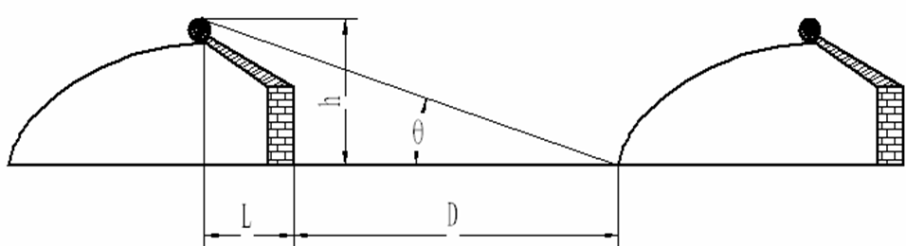

图4.2-1 温室间距示意图

D =（h/tanθ）- L+ R

式中:h—日光温室的脊高与保温被高度之和；

L—日光温室后屋面投影与后墙厚度之和；

θ—当地的温室生产太阳高度角；

R—修正值，一般取值为1m。

* + - 1. 温室长度

组装式深冬生产型日光温室单栋长度根据地块设计不小于50m，长度应限于140米以内为最佳。

* + - 1. 温室墙体

新材料保温墙体作为温室的围护结构所选用的材料。后墙与后坡形成连体结构。山墙同山墙钢结构形状匹配，最终山墙与后墙体焊接成一个整体。

* + - 1. 温室骨架

温室骨架结构选用全钢拱架结构，0.9m或1m一幅钢拱架。温室主体钢结构设计使用年限应≥10年。

* + - 1. 温室立柱及山墙斜支撑
         1. 无立柱无斜支撑

温室无立柱全钢拱架结构，山墙不设立斜支撑，横向稳定杆9道，如图4.1-1。

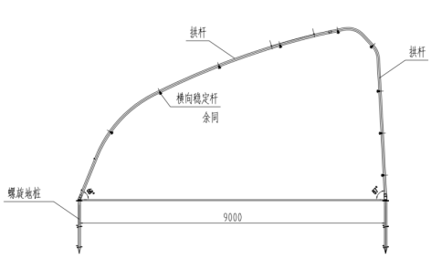

4.1-1 无立柱无斜支撑组装式深冬生产型日光温室

* + - * 1. 无立柱有斜支撑

温室无立柱全钢拱架结构，山墙设立斜支撑，横向稳定杆10-12道，跨度10m-12m。如图4.1-2。

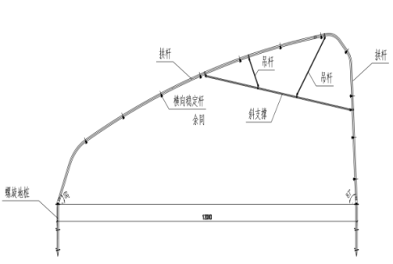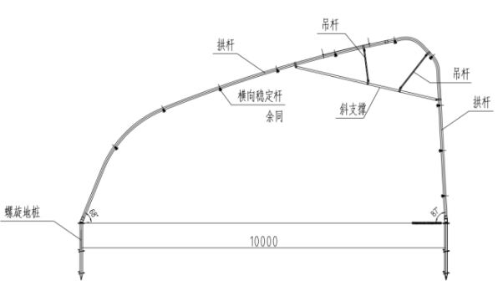

4.1-2 无立柱有斜支撑组装式深冬生产型日光温室

* + - * 1. 有立柱有斜支撑

温室有立柱全钢拱架结构，距后墙4.7m设置立柱，山墙设立斜支撑，横向稳定杆10-12道，如图4.1-3

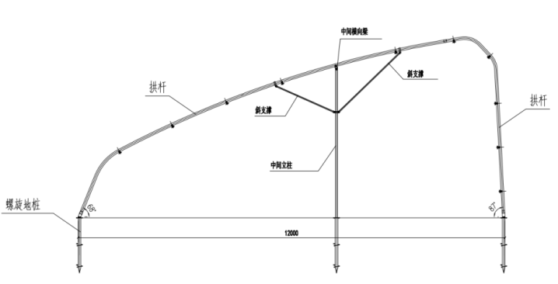

4.1-3 无立柱有斜支撑组装式深冬生产型日光温室

* + - 1. 温室耳房

沿主干道两侧，每栋温室配套一个耳房作为缓冲间，面积不大于12㎡。

* + - 1. 温室宜机化入口

根据日光温室宜机化栽培模式，沿主干道两侧，每栋温室设计配套一个利于农机装备进出的进出口。一般可将靠近东山墙或西山墙的第6和7根温室骨架断开，形成一个高度约2 m和宽度约2-2.5 m的缺口，作为农机装备的进出口。此缺口做成合页门模式，并做好密闭措施。

温室前沿靠近山墙附近单独做一个可拆装机械进出口，此处根据机械大小，把一根或两根拱杆做成可拆装连接方式，稳定杆也做成可拆装连接方式，需要机械进出时把机械口拱杆和稳定杆拆掉，反之安装上，不影响温室生产。

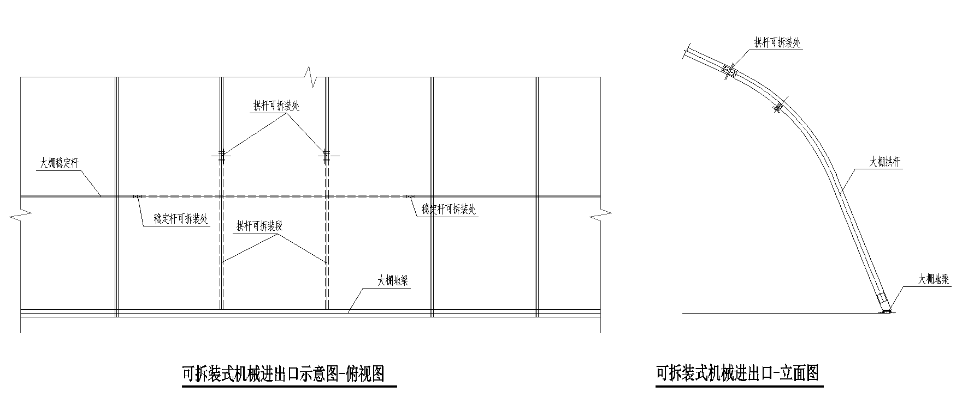 

* + 1. 温室建设设计
       1. 建设环境条件要求
          1. 环境条件

组装式深冬生产型日光温室场地环境条件应符合GB/T 18407.1-2001的规定。

* + - * 1. 水质条件

组装式深冬生产型日光温室建设水质条件应符合GB 5084-2005的规定。

* + - * 1. 电力条件

组装式深冬生产型日光温室建设应尽量选择动力电380V动力电源，满足生产需要。

* + - * 1. 其它条件

组装式深冬生产型日光温室建设应考虑当地土地中长期利用规划，在温室群南面不得有高大建筑物或其它影响温室采光的设施，不得有产生粉尘等污染源的工厂或设施

* + - 1. 建设场地设计
         1. 道路布设

温室群内道路应便于生产资料、产品的运输和机械通行，主干道路宽6m，允许两辆汽车并行或对开，设施间支路宽3～4m。主路面可根据具体条件选用沥青、水泥路面，为最大限度的不破坏耕地等，可选择经碾压过的砂石路面，保证雨雪季节畅通。

* + - * 1. 其它设施布设

群内沿主干道两侧设置排水沟，铺设灌溉输水管道、电缆等设施。

* + - * 1. 非生产性建设规划

生产性建筑规模较大时，生产上应根据设施栽培面积、各种机械设备的使用情况，配套相应的附属设施，如深水井（水泵室）、配电室、作业室、质检室、集中控制室、仓库等。

* 1. 温室建设材料及配套装备要求
     1. 建筑材料
        1. 全钢骨架结构材料

骨架材料中涉及到的钢材质量应符合GB/T 13793-2008直缝电焊钢管的标准。

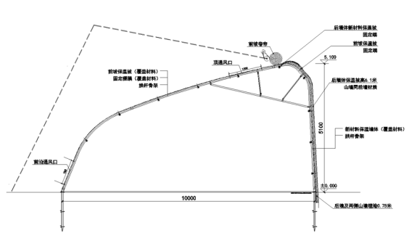

图5.1-1 温室结构示意图

拱架总长15.3m～18m，其中前屋面弧长9.3m～12m，后屋面及后墙钢梁长度6m。拱架选用75*30*2.0镀锌扁圆管；钢拱架间距0.9m或1m，分别在底部、腰部、顶部设5～7道Ф25的横向稳定杆（横拉杆），后墙设4道Ф25的横向稳定杆。

* + - 1. 螺旋地桩基础及圈梁材料

螺旋地桩基础地桩采用热镀锌钢质螺旋地桩（φ76mm，L=1.55m或1.60m），具体使用依据施工地的土质水文状况确定。

圈梁材料采用镀锌钢扁圆管（75*30*2.0）组装而成。圈梁上有温室拱杆相匹配的连接预埋件。

* + - 1. 维护结构

温室的围护结构包括后墙、山墙及后坡。后墙与后坡形成连体结构。山墙同山墙钢结构形状匹配，最终山墙与后墙体焊接成一个整体。温室的围护结构选用新材料保温墙体材料。围护结构墙体技术参数:质量≥3.5kg/㎡，克罗值clo达到12.5，热导率≤0.037w/（m•k)，保温率达到96%。

* + - 1. 门结构材料

温室用于操作人员进出的门结构尺寸为1000mm（宽）*200mm（高）的平开门，平开门为成品保温门。

* + 1. 覆盖材料
       1. 透明覆盖材料

选择聚氯乙烯无滴膜、EVA高保温无滴膜、聚乙烯无滴膜或PO高保温无滴膜，厚度不低于0.10mm。温室顶部覆盖材料，宜采用薄膜覆盖为12丝po膜、上下预留通风口。

* + - 1. 保温覆盖材料

前坡保温被选择保温性、防风、防水性、机械强度、耐久性等性能好价格低廉的保温被。日光温室保温被高强PE复合布与高效新保温材料绗缝焊接制成，防水性能好，阻燃达到B级，密度为2.0kg/㎡，克罗值clo达到5.0，热导率≤0.07w/（m•k),保温率达到91%。

* + 1. 配套装备及材料
       1. 卷帘机系统

保温被两端分别固定温室顶部和下部卷被杆，用电力减速电机作动力，经过减速机传到转动轴上，使一端固定在转动轴上的保温被拉绳不断绕到卷被杆上，把保温被缓慢地卷到日光温室的顶部，电机反转，保温被靠自重缓慢落下。

* + - 1. 通风系统

温室自然通风系统的结构应根据流体力学原理和通风量要求，合理选择通风结构形式和通风口的面积。采用屋顶电动、裙膜电动组合的通风结构。

* + - * 1. 顶部通风系统

顶部通风口设置1.3～1.5m，温室顶部安装一条电动启闭卷膜侧天窗，卷膜高度为0.8～1.2m，通风口内装有40～60目防虫网。考虑需要增加顶部镀塑网片支撑放风膜，防止顶部兜水和放风膜变形

* + - * 1. 裙膜通风系统

温室前屋面0.5～1.5m高处，设前屋面通风口，与顶风口配合使用，促进空气循环。立面装有电动启闭卷膜前屋面，内侧装有40～60目防虫网。

* + - * 1. 每条卷膜窗一端配有卷膜电机和导向支撑杆，立面卷膜装有金属卷膜杆。
      1. 电器控制系统

温室的电控系统设计应充分考虑智能化控制的要求。

电控系统由控制箱、电线、电缆等组成。各部分要求如下：

* + - * 1. 电控箱

温室内所有电气设备应经电控箱进行供电控制，控制箱面板应装有各种指示灯及按钮、开关，标识清楚、准确，安装有序。指示灯、按钮、开关等电气产品必须选用国家标准的合格产品，电控箱壳体采用厚度≥1.5mm钢板制作，壳体具有可靠防腐保护层，防腐年限≥3年。

* + - * 1. 直流电源及控制

卷膜电机为低压大电流直流电机，控制箱内应安装提供相应的直流电源。直流电源由变压器及二极管整流桥组成。

* + - * 1. 热泵系统、前坡保温被卷帘减速电机应装有限位保护装置，要求限位准确、有效。
        2. 控制系统应具有正常的过载保护装置及相序保护装置。
        3. 电源紧线为三相四线制，PE线和温室结构框架相连，保护性能指标符合国家标准。
        4. 电线、电缆的选型和敷设应符合国家标准，线缆应穿管敷设。
  1. 主动蓄热供热系统
     1. 热泵

一般选用农业专用空气源热泵，机组一般选择5P～20P。

空气源热泵供暖工程中设备和材料进场时，应按设计要求对其类型、材质、规格及外观等进行验收，且形成相关的验收记录。设备和材料的质量证明文件和相关技术资料应齐全，并应符合国家现行有关标准和规定。

* + 1. 暖通管道及配件

暖通管道一般选用PE-RT管、PE-X管、PP-R管材质，水温应在5～45℃之间，耐压要求达到8kg/cm2。散热器、风机盘管和保温材料等进场时，应对其相关技术性能参数进行复验，复验应为见证取样送检。

* 1. 水肥一体化系统
     1. 水肥一体机型号

产品型号按照JB/T8574-2013的规定编制。

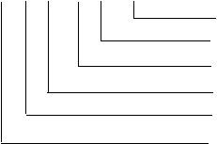13 SF M - X XX XX

扬程(单位m)

最大输出流量(单位m3/h)

通道数量

特殊代号:手动型

用途代号:水肥一体化灌溉

分类代号:设施农业设备

示例:13SFM-11030型水肥一体化灌溉施肥设备，通道数量1，最大灌溉流量lOm3/h，最大扬程30m。

* + 1. 施肥质量要求

按照6.1、6.2、6.3要求选择日光温室进行旁路式机具试验，试验样机检验合格，配套水源充足，水溶性肥料供给正常，其主要性能指标应符合表1的规定。

表1施肥质量指标要求

|  |  |  |
| --- | --- | --- |
| 序号 | 指标/项目 | 指标 |
| 1 | 水肥混合流量动态均匀性 | ≧90 |
| 2 | 施肥机最大流量，m³/h | ≥2 |
| 3 | 注肥速度，L/h | ≧100 |

* + 1. 水肥一体机作业要求

检查机具作业环境温度符合4℃～55℃ ；相对湿度：5%～90%；大气压力：80kPa～106kPa的要求。

检查机具工作电压是否与电机匹配，三相电机电源为交流电源电压为380V （l±7%）；单项电机电源为220V（l±7%）；交流电源波形为正弦波，谐波含量小于5%。

检查机具管件及系统配套管件能否保障设备正常运行的压力及耐腐蚀的要求。

检查机具配套灌溉施肥用滴头、滴灌管及其配套接头是否符合GB/T17187的要求。

* 1. 组装式深冬生产型日光温室建造施工要求
     1. 建造时间

全年均可施工，尽量避开雨季。

* + 1. 建造工序
       1. 场地定位

依据设计图确定场地道路和边界红线的位置坐标进行定位。

* + - 1. 地平放线

温室定位前，要先对温室建设用地进行平整，清除各种杂物。温室定位一般依据温室四角坐标进行定位，按定位的坐标将放线点位做好标记。

* + - 1. 基础及圈梁

按照定位放线点位，施工过程中采用专业机械将基础螺旋桩旋入土体中。螺旋桩基础上部稍微露出地面或与地面相平，拉线找平，之后与上部圈梁之间采用固定件和螺杆连接。通过螺旋桩钢管桩桩侧与土壤之间的侧摩阻力，尤其是旋转叶片与土体之间的咬合力抵挡上拔力及承受垂直载荷，利用桩体、螺旋叶片与土体之间桩土相互作用抵抗水平荷载。

* + - 1. 主体钢结构安装

温室主体钢结构的安装应严格按技术文件的规定步骤和要求进行正确安装，不允许现场随意更改、钻孔、焊接。

各拱架平面应相互平行并垂直地平面基准，将温室拱杆组装之后，一一分别对应固定在圈梁前坡连接件与后坡连接件，确保所有拱架的高度、角度保持一致后用连接件分别固定每根拱架的上端和下端及横向稳定杆的两端。山墙拱杆用连接件分别固定立柱及断面稳定杆，之后安装斜支撑进行稳定

立柱与拱杆连接形式：采用螺栓和立柱进行连接。横向稳定杆和拱杆连接形式：用螺栓进行连接。受力部件的连接均采用对穿螺栓连接。

各联接件和紧固件安装应位置正确、牢固，无漏装、松动，不合格率应≤2%。

温室的门总成、卷膜器总成安装后应移动灵活、转动自如、关闭严密、无卡滞现象。

温室主体钢结构安装后，应符合 NY/T1832-2009 第7章的规定要求。

* + - 1. 维护结构处理

首先将保温后墙体铺成一字型顶端及两侧穿入镀锌圆钢，然后吊机将保温墙体吊起，用压扣带固定于顶部横向稳定杆，然后将保温墙体上下左右拉平展；垂直方向也用压扣带固定于拱架上。保温山墙沿着山墙钢骨架以类似的形式安装并拉平展；垂直方向也用压扣带固定于拱架上。

保温后墙体与保温山墙外部安装好之后，用保温墙接缝条将两两纵向接缝焊接成一体。

温室内部相应位置沿着横向稳定杆及端面稳定杆安装紧固绳。保证墙体与骨架之间紧密相连。

温室后墙体与上幅膜紧密贴合，防止漏风影响温室保温性能。温室后墙体与保温山墙底端均需买入土壤隔绝土壤传热，有效减少热量散失。

* + 1. 覆盖材料固定
       1. 透明覆盖材料安装固定

温室棚膜由上幅膜、下幅膜、裙膜三幅膜组成，设置通风口。选择晴天中午，待棚膜晒热后在其两端分别卷入钢管或其他竹竿等，预留50cm通风口后将棚膜拉紧拉展固定在东西山墙的压膜槽中，上幅膜上端固定在后屋面上压膜槽中，裙膜上下端用压膜槽压膜卡簧压实。棚膜扣好后每两拱杆间拉一道压膜线，固定在基础和后墙被的连接件上。

覆盖材料安装应在温室主体钢结构安装检验合格后方可进行。

铺膜前，应对覆盖材料的规格、质量进行检验，合格后方可进行铺膜。

覆盖材料安装应符合 NY/T 1966-2010 第 4 章、第 5 章的规定要求，表面平整无明显皱纹。当薄膜表面带有活化剂时，带有活化剂的膜面应朝内，不允许反装。

覆盖材料安装后，应保持整体密封性，不允许有漏风漏水现象，表面进行清沾、清理杂物、废料。

* + - 1. 保温覆盖材料安装固定

选择晴天把保温被搬上后屋面按“川”字形排列，保温被之间错茬覆盖，东西两边要盖到山墙外沿20cm，保证保温被覆盖温室前坡，提高整体保温性能。

* + 1. 电器及控制系统安装

温室的电气布线和控制系统安装应符合JB/T 10296-2013和JB/T 10306-2013中有关安装和安全性的规定，检查安全标志及接地装备是否符合要求。

控制箱安装完成后，各控制按钮工作灵敏可靠。并经各控制执行机构不少于3次的实际运行调试，确认无误、安全。

* + 1. 主动蓄热供热系统安

空气源热泵机组安装应符合下列规定：

设备应安装在经过设计、有足够强度的水平基础之上，且设备应固定在基础上。

基础上皮高于土层面应不小于150mm，且基础中间要考虑流水槽的设计，机组应采取减振措施。

机组、配电箱（柜）、水泵等机电设备应设置室外防护措施。

换热装置、水箱、水泵等设备的安装位置，应符合设计要求，安装时应满足下列规定。

应能够承受设备运行重量，连接应牢固可靠。

热水水箱和底座间应设隔热垫，水泵等设备有振动的设备应采取减振措施。

管道敷设应符合下列规定。

按照设计图纸开挖管道沟，将管道放置于管道沟，接头处理结实密闭不渗水。暴露空气中管道外包保温装饰材料。

水系统施工安装应符合下列规定。

系统在适当位置应安装过滤器，振动设备进出口宜采用柔性连接。

供暖管道上下拐弯的最高处应设自动放气阀，系统最低处应设泄水阀。

水压试验水温应在5～45℃之间，试验压力符合设计要求。

空气源热泵热水机组或循环水泵的进出口应安装压力表。

电气系统施工和安装应符合下列规定，设备安装前应进行下列检查。

设备的保护器件选择及接地安装必须按产品及设计要求进行整定和接线到位。

选用的各种导线参数应符合产品及设计要求。

除国家现行标准允许的插座连接外，所有线路导体两端均应直接固定在设备相应的接线端子上，接线端连接应可靠。

传感器的选择与安装应符合产品、设计及施工验收规定。

控制面板和室温控制器应水平安装，并应牢固固定在墙面上。

* + 1. 温室整体安装

温室整体安装后，应对主体钢结构和各配套设施运行的协调性和可靠性进行调整和调试合格，保证运行平稳可靠。

温室整体安装的质量应符合附录 B 的规定要求。

* 1. 检验方法
     1. 出场检验

各种温室零件出厂检验应以批为单位，每批 500 件，由连续生产的零件组成。

零件的镀锌质量 机械性能和加工质量采用随机抽样检验。每批随机抽样 2%，不足一批可减少， 但不得少于 5件。抽样检验项次合格率注 95%判为合格，＜85%判为不合格， <95%而 >85%的则应以加倍数量的零件进行复检，如仍有一件不合格，则视为该批零件不合格，不允许出厂。

温室钢管构件的外观检验，应在日光或人工照明条件下(零件表面光强应在 200Lx 以上)用肉眼逐件检验，表面有明显裂纹 压扁 扭曲变形等影响强度的钢管不允许出厂。

* + 1. 进场检验

进场检验以同一规格的构件为一检验批，每批抽检应不少于2%，且不少于5件。对于数量较大的构件，可分批检验。

进场检验按附录 A 的规定进行，如有一件不合格，可加倍抽样复检，若复检合格，则判定该批构件合格；若仍有不合格项目，则判定该批构件不合格。不合格构件允许不超过两次的返修，再逐一检验合格，若仍不合格，该批构件不允许进入安装。

* + 1. 安装检验

温室安装后，应在三个月内完成检验，检验以同一工程的产品检验批，每批抽检不少于 2次。

安装检验应按附录 B 的规定进行逐项检验。若有不合格项目，则应同批构件加倍抽样复检，复 检不合格，应进行返工后重新检验，如仍达不到规定要求，应按 GB50300-2001 第 5 章规定处理。

安装检验完成后，应向建设方提出书面检验报告和申请合同验收报告。

* + 1. 合同验收

合同验收应在收到申请合同验收报告后 10 天内进行，由合同双方代表在审查安装检验报告的基础上按合同规定的有关内容进行抽查复检，如复检有不合格项目，应提出整改意见，最后以书面形式正式做出是否同意验收结论。

2. （规范性）  
   温室主要零部件技术要求

A1. 本附录规定了组装式深冬生产型日光温室主要零件选用材料的要求。其主要构件用材规格和技术应符合表A.1的要求。

A2. 组装式深冬生产型日光温室的主要构件外形尺寸的制造要求。温室钢管构件外形尺寸的允许偏差应符合表A.2的要求。

表 A.1 温室主要零件用材要求

|  |  |  |
| --- | --- | --- |
| **零件名称** | **材料规格** | **技术要求** |
| 山墙双排立柱 |  | 材质符合 GB/T 700；规格尺寸符合 DB31/T 909 中 5.2.2；表面镀锌层质量符合 GB/T 13793；热镀锌层厚度≥0.045，Q235 |
| 温室拱杆 | 扁圆管75*30*2.0 |
| 圈梁 |  |
| 端面稳定杆 | 直缝焊管Φ25*1.5 |
| 横向稳定杆 |
| 后墙斜拉杆 |
| 中立柱 | 方管60*60*2.5 |
| 斜支撑(有中立柱) | 直缝焊管Φ42*2.0 |
| 斜支撑(无中立柱) |
| 吊杆(无中立柱) | 直缝焊管Φ32*2.0 |
| 地梁、横梁、脊梁 | Φ42*3.0 |  |
| 螺旋地桩 | 双螺旋￠76*3.0 | 热镀锌层厚度≥0.080,Q235 |
| 卡 槽 | 镀锌或铝合金型材 1.0/6063-T5 |  |
| 卡 簧 | 油淬火碳素弹簧钢丝φ2.5-65Mn 表面包塑 | 符合 GB/T 4360-1989 |

表 A.2 主要构件外形尺寸的允许偏差

|  |  |  |  |
| --- | --- | --- | --- |
| **项目** | **允许偏差/mm** | **图例** | **检验方法** |
| 表面局部变形(δ ) | 0.02b |  | 游标卡尺检查 |
| 管端面对管轴线的垂直度（e） | 2.0 |  | 直角尺和钢尺检查 |
| 弯曲矢高( Δ ) | L/1000，且不大于 5.0 |  | 拉线、吊线和钢尺检查 |
| 连接板对钢管轴线的垂直度( Δ ) | 2.0 |  | 直角尺和钢尺测量 |
| 连接底板螺栓孔中心对构件截面中心线的偏移  (a) | 士1.0 |  | 钢尺检查 |
| 注：δ —局部变形的纵向测量值，单位为毫米（mm）；  b—局部变形的测量标距，取变形所在面的宽度，圆管取直径，单位为毫米（mm）；  L—构件长度，单位为毫米（mm）；  A—翼缘宽度，单位为毫米（mm）； | | | |